Министерство образования и науки Российской Федерации
Федеральное государственное бюджетное образовательное учреждение высшего образования

«Уфимский университет науки и технологий»

Кафедра АСУ

Лабораторная работа №3
По дисциплине «Объектно-ориентированное программирование»
Тема: «Классы и объекты JAVA»

Выполнил: студент гр. ПИ-206Бз
Фахретдинов Т.Р.
Проверила: старший преподаватель кафедры АСУ
Бакусова Н.С.

2026
Цель работы:
Целью настоящей работы является изучение классов и объектов при программировании на JAVA.
Ход работы:
Вариант 3.
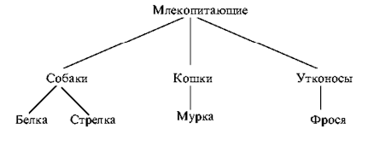
- Классы собак, кошек и утконосов являются дочерними по отношению к классу млекопитающих, следовательно наследуют его свойства. При программной реализации этой иерархии реализуйте метод "кормление детенышей" в родительском классе, вместо того, чтобы несколько раз дублировать его в каждом из подклассов. Внутри метода сделайте вывод на консоль сообщение о запуске процесса кормления. В классе млекопитающих реализуйте метод "потомство" (родить детеныша), в классах собак и кошек этот метод будет отсутствовать (система будет искать его в родительском классе и найдет его там), а в классе утконосов нужно написать новый метод, с тем же именем, но другой реализацией (отложить яйца);
- Создать класс окружность, член класса – радиус R. Предусмотреть в классе методы вычисления и вывода сведений о фигуре – площади, длины окружности. Создать производный класс – круглый прямой цилиндр с высотой h, добавить в класс метод определения объема фигуры, перегрузить методы расчета площади и вывода сведений о фигуре. Написать программу, демонстрирующую работу с классом: дано N окружностей и M цилиндров, найти окружность максимальной площади и средний объем цилиндров;
- Создать класс треугольник, члены класса – длины 3-х сторон. Предусмотреть в классе методы проверки существования треугольника, вычисления и вывода сведений о фигуре – длины сторон, углы, периметр, площадь. Создать производный класс – равнобедренный треугольник, предусмотреть в классе проверку, является ли треугольник равнобедренным. Написать программу, демонстрирующую работу с классом: дано N треугольников и M равнобедренных треугольников, найти среднюю площадь для N треугольников и равнобедренный треугольник с наименьшей площадью.
Средства разработки:
- язык программирования: Java;
- среда разработки: VSCode;
Схема алгоритмов решения задач выполнены в соответствии с ГОСТ 19.701–90.
Задание 1.
Текст программы Main и наследующих классов Сat, Dog и Platypus:
public class Main {
public static void main (String[] args){

Dog belka = new Dog("Белка", 4, 4.5, "Парсон-рассел-терьер", true, true);
Dog strelka = new Dog("Стрелка", 3, 5.9, "Джек-рассел-терьер", true, true);
Cat murka = new Cat("Мурка", 3, 4.1, "Серый", true);
Platypus frosya = new Platypus("Фрося", 2, 1.7, true, 6.5);

belka.showDogInfo();
belka.feedBaby();
belka.reproduce();

System.out.println();

strelka.showDogInfo();
strelka.feedBaby();
belka.reproduce();

System.out.println();

murka.showCatInfo();
murka.feedBaby();
murka.reproduce();

System.out.println();

frosya.showPlatypusInfo();
frosya.feedBaby();
frosya.reproduce();
}
}

Текст родительского класса Mammal:
// Базовый класс Mammal, описывающий млекопитающее
public class Mammal {

protected String name; // Имя животного
protected int age; // Возраст животного
protected double weight; // Масса животного

// Конструктор класса Mammal
public Mammal(String name, int age, double weight) {
this.name = name; // Инициализация имени
this.age = age; // Инициализация возраста
this.weight = weight; // Инициализация массы
}

// Метод, описывающий кормление детёнышей
public void feedBaby() {
System.out.println(name + " кормит детенышей молоком."); // Вывод сообщения
}

// Метод, описывающий процесс размножения
public void reproduce() {
System.out.println(name + " рождает детенышей."); // Вывод сообщения
}

// Вывод общей информации о млекопитающем
public void showInfo() {
System.out.println("Имя: " + name); // Вывод имени
System.out.println("Возраст: " + age + "."); // Вывод возраста
System.out.println("Вес: " + weight + " кг."); // Вывод массы
}
}
// Класс Cat, наследующий свойства и методы класса Mammal
public class Cat extends Mammal {

private String color; // Цвет шерсти животного
private boolean indoor; // Признак домашнего содержания

// Конструктор класса Cat
public Cat(String name, int age, double weight, String color, boolean indoor){
super(name, age, weight); // Вызов конструктора родительского класса
this.color = color; // Инициализация цвета шерсти
this.indoor = indoor; // Инициализация признака домашнего животного
}

// Вывод информации о кошке
public void showCatInfo() {
showInfo(); // Вывод общей информации из класса Mammal
System.out.println("Цвет шерсти: " + color + "."); // Вывод цвета шерсти
System.out.println("Домашняя: " + (indoor ? "да." : "нет.")); // Вывод признака домашнего содержания
}
}
// Класс Dog, наследующий свойства и методы класса Mammal
public class Dog extends Mammal {

private String breed; // Порода собаки
private boolean trained; // Признак обучения командам
private boolean inSpace; // Признак участия в космических полётах

// Конструктор класса Dog
public Dog(String name, int age, double weight,
String breed, boolean trained, boolean inSpace) {
super(name, age, weight); // Вызов конструктора родительского класса
this.breed = breed; // Инициализация породы
this.trained = trained; // Инициализация признака обучения
this.inSpace = inSpace; // Инициализация признака пребывания в космосе
}

// Вывод информации о собаке
public void showDogInfo() {
showInfo(); // Вывод общей информации из класса Mammal
System.out.println("Порода: " + breed + "."); // Вывод породы
System.out.println("Обучена командам: " + (trained ? "да." : "нет.")); // Вывод признака обучения
System.out.println("Была ли в космосе? " + (inSpace ? "да." : "нет.")); // Вывод дополнительной информации
}
}
// Класс Platypus, наследующий свойства и методы класса Mammal
public class Platypus extends Mammal {

private boolean venomous; // Признак наличия яда
private double beakLength; // Длина клюва в сантиметрах

// Конструктор класса Platypus
public Platypus(String name, int age, double weight,
boolean venomous, double beakLength) {
super(name, age, weight); // Вызов конструктора родительского класса
this.venomous = venomous; // Инициализация признака ядовитости
this.beakLength = beakLength; // Инициализация длины клюва
}

// Переопределение способа размножения
@Override
public void reproduce() {
System.out.println(name + " откладывает яйца."); // Вывод сообщения
}

// Вывод информации об утконосе
public void showPlatypusInfo() {
showInfo(); // Вывод общей информации из класса Mammal
System.out.println(
"Ядовитый: " + (venomous ? "да" : "нет") +
". Длина клюва: " + beakLength + " см."
); // Вывод специфических характеристик
}
}

Запускаем компиляцию и выполняем задание 1 (рисунок 2).
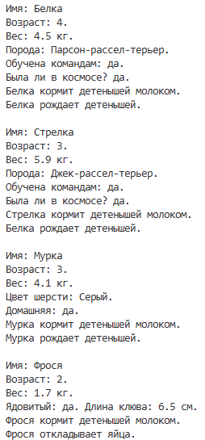
Рисунок 2 – результат выполнения задания 1.
Задание 2.
Текст программы Main2, класса Cylinder и наследуемого класса Circle:
import java.util.Random; // Класс для генерации случайных чисел
import java.util.Scanner; // Класс для ввода данных с клавиатуры

// Главный класс программы
public class Main2 {

// Точка входа в программу
public static void main(String[] args) {
Scanner scan = new Scanner(System.in); // Объект Scanner для ввода
Random random = new Random(); // Генератор случайных чисел

System.out.println("Выберите способ ввода данных:");
System.out.println("1 - случайные данные");
System.out.println("2 - ввод с клавиатуры");

byte choice;

while (true) {
choice = scan.nextByte(); // Считывание выбора пользователя

if (choice == 1 || choice == 2) {
break;
} else {
System.out.println("Ошибка: неверный выбор. Введите 1 или 2.");
}
}

int N = readPositiveInt(scan, "Введите количество окружностей N: "); // Количество окружностей
int M = readPositiveInt(scan, "Введите количество цилиндров M: "); // Количество цилиндров

Circle[] circles = new Circle[N]; // Массив окружностей
Cylinder[] cylinders = new Cylinder[M]; // Массив цилиндров

switch (choice) {
case 1:
for (int i = 0; i < N; i++) {
double R = 1 + random.nextDouble() * 9; // Случайный радиус
circles[i] = new Circle(R); // Создание окружности
}

for (int i = 0; i < M; i++) {
double R = 1 + random.nextDouble() * 9; // Случайный радиус
double h = 1 + random.nextDouble() * 9; // Случайная высота
cylinders[i] = new Cylinder(R, h); // Создание цилиндра
}
break;

case 2:
for (int i = 0; i < N; i++) {
double R = readPositiveDouble(
scan, "Введите радиус окружности " + (i + 1) + ": "
); // Ввод радиуса окружности
circles[i] = new Circle(R); // Создание окружности
}

for (int i = 0; i < M; i++) {
double R = readPositiveDouble(
scan, "Введите радиус цилиндра " + (i + 1) + ": "
); // Ввод радиуса цилиндра
double h = readPositiveDouble(
scan, "Введите высоту цилиндра " + (i + 1) + ": "
); // Ввод высоты цилиндра
cylinders[i] = new Cylinder(R, h); // Создание цилиндра
}
break;

default:
System.out.println("Неверный выбор."); // Сообщение об ошибке
scan.close();
return;
}

System.out.println("\nОкружности:");
for (Circle c : circles) {
c.printInfo(); // Вывод информации об окружности
}

System.out.println("\nЦилиндры:");
for (Cylinder c : cylinders) {
c.printInfo(); // Вывод информации о цилиндре
}

Circle maxCircle = circles[0]; // Окружность с максимальной площадью
for (int i = 1; i < circles.length; i++) {
if (circles[i].getArea() > maxCircle.getArea()) {
maxCircle = circles[i]; // Обновление максимума
}
}

System.out.println("\nОкружность с максимальной площадью:");
maxCircle.printInfo(); // Вывод результата

double sum = 0; // Сумма объемов цилиндров
for (Cylinder c : cylinders) {
sum += c.getVolume(); // Суммирование объемов
}

double avgVolume = sum / M; // Средний объем цилиндров
System.out.printf("\nСредний объем цилиндров: %.1f", avgVolume);

scan.close(); // Закрытие Scanner
}

// Считывает положительное целое число
private static int readPositiveInt(Scanner scan, String message) {
int value;
while (true) {
System.out.print(message);

if (!scan.hasNextInt()) {
System.out.println("Ошибка: введите целое число.");
scan.next();
continue;
}

value = scan.nextInt();

if (value <= 0) {
System.out.println("Ошибка: число должно быть больше 0.");
continue;
}

return value; // Возврат корректного значения
}
}

// Считывает положительное вещественное число
private static double readPositiveDouble(Scanner scan, String message) {
double value;
while (true) {
System.out.print(message);

if (!scan.hasNextDouble()) {
System.out.println("Ошибка: введите число.");
scan.next();
continue;
}

value = scan.nextDouble();

if (value <= 0) {
System.out.println("Ошибка: значение должно быть больше 0.");
continue;
}

return value; // Возврат корректного значения
}
}
}
// Класс Circle, описывающий окружность
public class Circle {

protected double R; // Радиус окружности

// Конструктор класса Circle
public Circle(double R) {
this.R = R; // Инициализация радиуса
}

// Вычисляет площадь окружности
public double getArea() {
return Math.PI * R * R; // Формула площади
}

// Вычисляет длину окружности
public double getLenght() {
return 2 * Math.PI * R; // Формула длины окружности
}

// Выводит информацию об окружности
public void printInfo() {
System.out.printf("Окружность: R = %.1f%n", R); // Вывод радиуса
System.out.printf("Площадь = %.1f%n", getArea()); // Вывод площади
System.out.printf("Длина = %.1f%n", getLenght()); // Вывод длины
System.out.println();
}
}
// Класс Cylinder, наследующий класс Circle
public class Cylinder extends Circle {

private double h; // Высота цилиндра

// Конструктор класса Cylinder
public Cylinder(double R, double h) {
super(R); // Инициализация радиуса через конструктор родительского класса
this.h = h; // Инициализация высоты
}

// Вычисляет объём цилиндра
public double getVolume() {
return getArea() * h; // Формула объёма цилиндра
}

// Вычисляет площадь полной поверхности цилиндра
@Override
public double getArea() {
return 2 * Math.PI * R * R + 2 * Math.PI * R * h; // Площадь оснований и боковой поверхности
}

// Выводит информацию о цилиндре
@Override
public void printInfo() {
System.out.printf("Цилиндр: R = %.1f%n", R); // Вывод радиуса
System.out.printf("h = %.1f%n", h); // Вывод высоты
System.out.printf("Площадь поверхности = %.1f%n", getArea()); // Вывод площади поверхности
System.out.printf("Объем = %.1f%n", getVolume()); // Вывод объёма
System.out.println();
}
}

Запускаем компиляцию и выполняем задание 2 со случайными значениями (рисунок 3) и с произвольными значениями, вводимые пользователем с клавиатуры (рисунок 4).
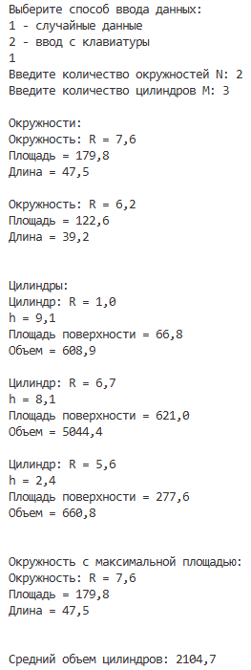
Рисунок 3 - результат выполнения задания 2 со случайными значениями.
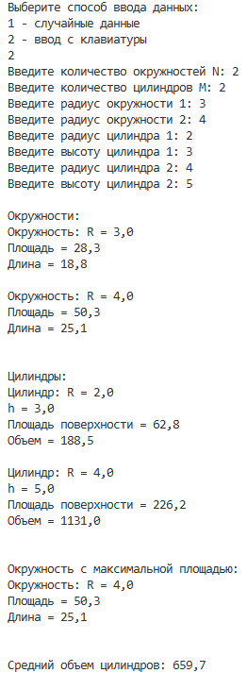
Рисунок 4 – результат выполнения задания 2 с произвольными значениями.
Текст программы Main3, класса Triangle и наследуемого класса IsoscelesTriangle:
import java.util.Random; // Класс для генерации случайных чисел
import java.util.Scanner; // Класс для ввода данных с клавиатуры

// Главный класс программы
public class Main3 {

// Точка входа в программу
public static void main(String[] args) {

Scanner scan = new Scanner(System.in); // Объект Scanner для ввода
Random random = new Random(); // Генератор случайных чисел

System.out.println(
"Выберите способ задания треугольников:\n" +
"1 - случайные значения\n" +
"2 - ввод с клавиатуры"
); // Вывод меню выбора

byte choice; // Переменная для хранения выбора пользователя

// Проверка корректности выбора способа ввода
while (true) {
choice = scan.nextByte(); // Считывание выбора

if (choice == 1 || choice == 2) {
break; // Корректный выбор
} else {
System.out.println("Ошибка: неверный выбор. Введите 1 или 2.");
}
}

int N = readPositiveInt(scan, "Введите количество треугольников N: "); // Количество треугольников
int M = readPositiveInt(scan, "Введите количество равнобедренных M: "); // Количество равнобедренных

Triangle[] triangles = new Triangle[N]; // Массив треугольников
IsoscelesTriangle[] isoTriangles = new IsoscelesTriangle[M]; // Массив равнобедренных треугольников

switch (choice) {

case 1:
// Формирование треугольников со случайными сторонами
for (int i = 0; i < N; i++) {
Triangle t;
do {
double a = 2 + random.nextDouble() * 8; // Случайная сторона a
double b = 2 + random.nextDouble() * 8; // Случайная сторона b
double c = 2 + random.nextDouble() * 8; // Случайная сторона c
t = new Triangle(a, b, c); // Создание треугольника
} while (!t.exists()); // Проверка существования

triangles[i] = t; // Сохранение треугольника
}

// Формирование равнобедренных треугольников со случайными сторонами
for (int i = 0; i < M; i++) {
IsoscelesTriangle t;
do {
double a = 2 + random.nextDouble() * 8; // Равные стороны
double c = 2 + random.nextDouble() * 8; // Основание
t = new IsoscelesTriangle(a, a, c); // Создание равнобедренного треугольника
} while (!t.exists()); // Проверка существования

isoTriangles[i] = t; // Сохранение треугольника
}
break;

case 2:
// Ввод треугольников с клавиатуры
for (int i = 0; i < N; i++) {
System.out.println("\nТреугольник " + (i + 1)); // Номер треугольника

while (true) {
double a = readPositiveDouble(scan, "Введите сторону a: "); // Ввод стороны a
double b = readPositiveDouble(scan, "Введите сторону b: "); // Ввод стороны b
double c = readPositiveDouble(scan, "Введите сторону c: "); // Ввод стороны c

Triangle t = new Triangle(a, b, c); // Создание треугольника
if (t.exists()) {
triangles[i] = t; // Сохранение корректного треугольника
break;
} else {
System.out.println("Такой треугольник не существует. Повторите ввод.");
}
}
}

// Ввод равнобедренных треугольников с клавиатуры
for (int i = 0; i < M; i++) {
System.out.println("\nРавнобедренный треугольник " + (i + 1));

while (true) {
double a = readPositiveDouble(
scan, "Введите равные стороны a и b: "
); // Ввод равных сторон
double c = readPositiveDouble(
scan, "Введите основание c: "
); // Ввод основания

IsoscelesTriangle t = new IsoscelesTriangle(a, a, c); // Создание треугольника
if (t.exists()) {
isoTriangles[i] = t; // Сохранение корректного треугольника
break;
} else {
System.out.println("Ошибка: такой треугольник не существует.");
}
}
}
break;

default:
System.out.println("Неверный выбор.");
scan.close();
return;
}

System.out.println("\nТреугольники:");
double sumArea = 0; // Суммарная площадь треугольников

// Вывод информации о треугольниках и подсчёт площади
for (Triangle t : triangles) {
t.printInfo(); // Вывод информации
sumArea += t.getArea(); // Суммирование площадей
System.out.println();
}

if (N > 0) {
double avgArea = sumArea / N; // Средняя площадь
System.out.printf("Средняя площадь треугольников: %.1f%n", avgArea);
}

// Поиск равнобедренного треугольника с минимальной площадью
if (M > 0) {
IsoscelesTriangle min = isoTriangles[0]; // Начальное минимальное значение
for (int i = 1; i < isoTriangles.length; i++) {
if (isoTriangles[i].getArea() < min.getArea()) {
min = isoTriangles[i]; // Обновление минимума
}
}

System.out.println("\nРавнобедренный треугольник с минимальной площадью:");
min.printInfo(); // Вывод результата
} else {
System.out.println("\nРавнобедренные треугольники отсутствуют.");
}

scan.close(); // Закрытие Scanner
}

// Считывает положительное целое число
private static int readPositiveInt(Scanner scan, String message) {
int value;
while (true) {
System.out.print(message);

if (!scan.hasNextInt()) {
System.out.println("Ошибка: введите целое число.");
scan.next();
continue;
}

value = scan.nextInt();

if (value <= 0) {
System.out.println("Ошибка: число должно быть больше 0.");
continue;
}

return value; // Возврат корректного значения
}
}

// Считывает положительное вещественное число
private static double readPositiveDouble(Scanner scan, String message) {
double value;
while (true) {
System.out.print(message);

if (!scan.hasNextDouble()) {
System.out.println("Ошибка: введите число.");
scan.next();
continue;
}

value = scan.nextDouble();

if (value <= 0) {
System.out.println("Ошибка: число должно быть больше 0.");
continue;
}

return value; // Возврат корректного значения
}
}
}
// Класс Triangle, описывающий треугольник
public class Triangle {

protected double a, b, c; // Длины сторон треугольника

// Конструктор класса Triangle
public Triangle(double a, double b, double c) {
this.a = a; // Инициализация стороны a
this.b = b; // Инициализация стороны b
this.c = c; // Инициализация стороны c
}

// Проверяет существование треугольника
public boolean exists() {
return a > 0 && b > 0 && c > 0 && // Проверка положительности сторон
a + b > c && a + c > b && b + c > a; // Неравенства треугольника
}

// Вычисляет периметр треугольника
public double getPerimeter() {
return a + b + c; // Сумма длин сторон
}

// Вычисляет площадь треугольника по формуле Герона
public double getArea() {
double p = getPerimeter() / 2; // Полупериметр
return Math.sqrt(p * (p - a) * (p - b) * (p - c)); // Формула Герона
}

// Вычисляет и выводит значения углов треугольника
public void printAngles() {
double alpha = Math.acos((b * b + c * c - a * a) / (2 * b * c)); // Угол при стороне a
double beta = Math.acos((a * a + c * c - b * b) / (2 * a * c)); // Угол при стороне b
double gamma = Math.PI - alpha - beta; // Третий угол

System.out.printf(
"Углы: %.1f°, %.1f°, %.1f°%n",
Math.toDegrees(alpha), // Перевод в градусы
Math.toDegrees(beta),
Math.toDegrees(gamma)
);
}

// Выводит информацию о треугольнике
public void printInfo() {
if (!exists()) {
System.out.println("Треугольник не существует"); // Проверка корректности
return;
}

System.out.printf(
"Стороны: %.1f %.1f %.1f, периметр = %.1f, площадь = %.1f%n",
a, b, c, getPerimeter(), getArea() // Вывод параметров треугольника
);

printAngles(); // Вывод углов треугольника
}
}
// Класс IsoscelesTriangle, представляющий равнобедренный треугольник
public class IsoscelesTriangle extends Triangle {

// Конструктор класса IsoscelesTriangle
public IsoscelesTriangle(double a, double b, double c) {
super(a, b, c); // Вызов конструктора родительского класса
}

// Проверяет, является ли треугольник равнобедренным
public boolean isIsosceles() {
return exists() && (a == b || a == c || b == c); // Проверка равенства сторон
}

// Выводит информацию о равнобедренном треугольнике
@Override
public void printInfo() {
if (!isIsosceles()) {
System.out.println("Не равнобедренный треугольник"); // Сообщение об ошибке
return;
}
System.out.print("Равнобедренный "); // Уточнение типа треугольника
super.printInfo(); // Вызов метода родительского класса
}
}

Запускаем компиляцию и выполняем задание 3 со случайными значениями (рисунок 5) и с произвольными значениями, вводимые пользователем с клавиатуры (рисунок 6).
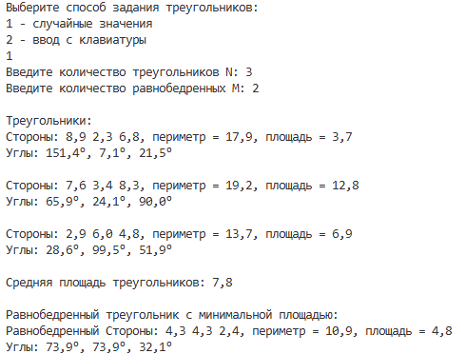
Рисунок 5 – результат выполнения задания 3 со случайными значениями.
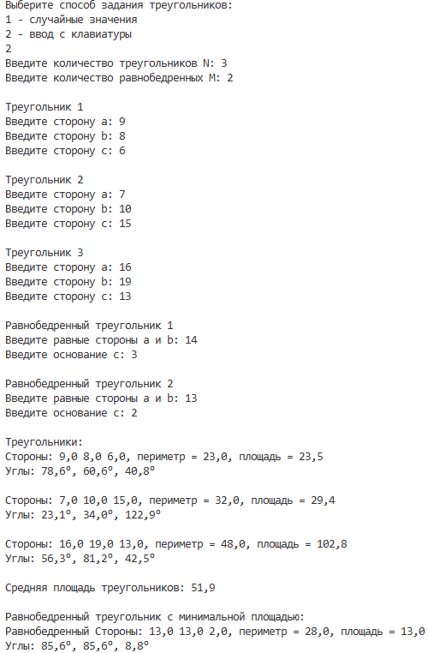
Рисунок 6 – результат выполнения задания 3 с произвольными значениями.
Заключение:
В ходе лабораторной работы были приобретены практические навыки по работе с классами и объектами при программировании на JAVA.

